LV3 – Trodimenzionalna rekonstrukcija scene iz dvije slike

Zadatak je napraviti rekonstruirati 3D objekt iz dvije stereo slike.

Za zadatak nam su nam predane dvije slike (iz lijevog i desnog pogleda) te intrinzični parametri kamere.

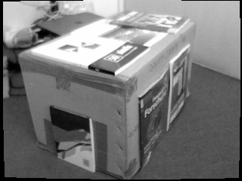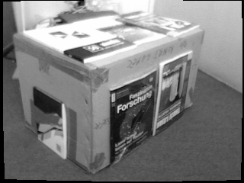

Prvi korak je bio SIFT-om naći parove značajki između tih dviju slika.

Proces prepoznavanja značajki i sparivanja je kao i u LV2 (brute force matcher), samo se dodatno za svaki dobar par spremaju redom točke značajki.

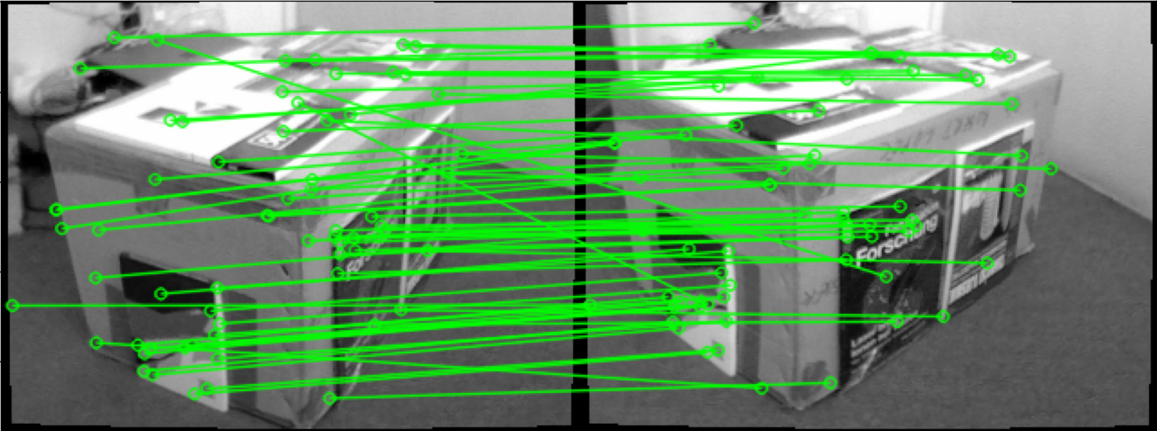

Zatim se pronalazi fundamentalna matrica iz intrinzične matrice i parova točaka značajki RANSAC algoritmom.

Nakon pronalaženja fundamentalne matrice, odbacuju se lažni parovi koji ne daju smislenost o lokaciji 3D objekta u prostoru.

Onda se pronalaze epipolarne linije iz točaka desne slike na lijevi sliku te obratno.

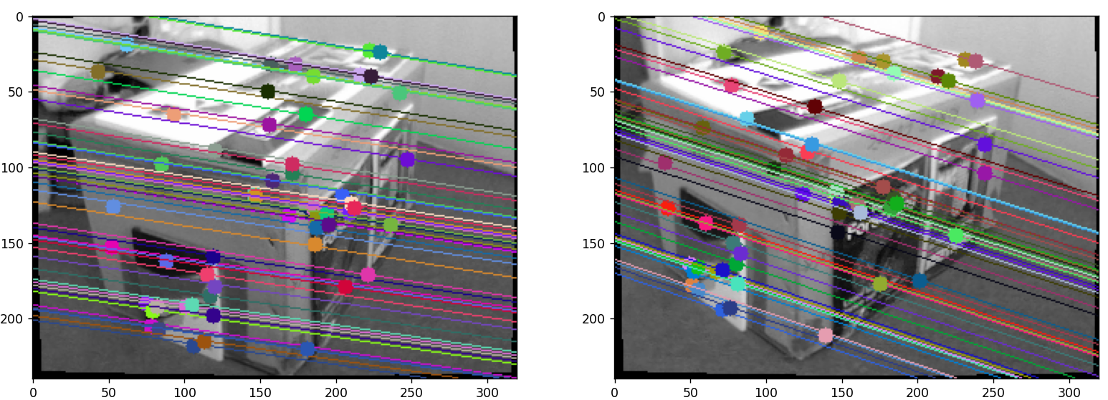

Na kraju se radi konverzija parova 2D točaka u skup 3D točaka te prikaz tih 3D točaka kao mrežu i kao oblak točaka.  
Dobiveni 3D objekt je izobličenog tetraedarskog oblika što otprilike pristaje uglu stvarnog objekta.

